**การยืดอายุการเก็บรักษาของลูกชิ้นหมูโดยใช้น้ำมันหอมระเหย**

**วรรณีย์ พรมนนท์1 และกฤษณ์ สงวนพวก2**

1สาขาวิชาคหกรรมศาสตร์ศึกษา คณะเทคโนโลยีคหกรรมศาสตร์ มหาวิทยาลัยเทคโนโลยีราชมงคลกรุงเทพ

email: wannee.p@mail.rmutk.ac.th

2สาขาวิชาวิทยาศาสตร์และเทคโนโลยีการอาหาร คณะเทคโนโลยีคหกรรมศาสตร์ มหาวิทยาลัยเทคโนโลยีราชมงคลกรุงเทพ

email: krish.sa@mail.rmutk.ac.th

**บทคัดย่อ**

ลูกชิ้นส่วนใหญ่มีอายุการเก็บรักษาค่อนข้างสั้น โดยสาเหตุหลักเกิดจากเชื้อจุลินทรีย์ ในปัจจุบันมีการนำสารสกัดจากธรรมชาติมาใช้ในการยืดอายุการเก็บรักษา ดังนั้นงานวิจัยนี้จึงมีวัตถุประสงค์เพื่อศึกษาการใช้น้ำมันหอมระเหยจากพืชสมุนไพร 2 ชนิด คือ น้ำมันหอมระเหยกระเทียม และน้ำมันหอมระเหยอบเชย ที่ความเข้มข้น 3 ระดับ คือ 0, 100 และ 500 ppm และทำการวิเคราะห์องค์ประกอบทางเคมี (ความชื้น เถ้า ไขมัน โปรตีน ใยอาหาร และคาร์โบไฮเดรต) กายภาพ (สี และเนื้อสัมผัส) การประเมินทางประสาทสัมผัส และศึกษาอายุการเก็บรักษา จากการศึกษาพบว่า ปริมาณน้ำมันหอมระเหยที่ใส่ในผลิตภัณฑ์ลูกชิ้นหมูเพิ่มขึ้น มีปริมาณความชื้นลดลง และแตกต่างจากชุดควบคุม (ไม่ใส่น้ำมันหอมระเหย) อย่างมีนัยสำคัญทางสถิติ และส่งผลให้ลักษณะเนื้อสัมผัสของลูกชิ้นหมู (ค่าความแข็ง ค่าความสามารถในการเกาะติดวัตถุ ค่าความเหนียว และค่าการเคี้ยว) มีค่าเพิ่มขึ้น ในทางตรงกันข้ามค่าความสว่าง (L*) ค่าสีแดง (a*) และค่าสีเหลือง (b*) มีค่าลดลง จากการประเมินทางประสาทสัมผัส พบว่าลูกชิ้นหมูที่ผสมน้ำมันหอมระเหยที่ระดับความเข้มข้นเดียวกัน มีค่าการประเมินทางประสาทสัมผัสแตกต่างกันอย่างมีนัยสำคัญทางสถิติ (p≤0.05) จากการศึกษาอายุการเก็บรักษาของลูกชิ้นหมู พบว่าลูกชิ้นหมูทุกชุดการทดลองมีแนวโน้มของการประเมินทางประสาทสัมผัสลดลงตลอดอายุการเก็บรักษา และสิ้นสุดการยอมรับในวันที่ 5 และจากการวิเคราะห์ปริมาณเชื้อจุลินทรีย์ พบว่าลูกชิ้นหมูที่ไม่ใส่น้ำมันหอมระเหยมีปริมาณเชื้อจุลินทรีย์มากกว่า 4 log CFU/g ในวันที่ 11 ของการเก็บรักษาดังนั้นการใช้น้ำมันหอมระเหยผสมในลูกชิ้นหมูสามารถยับยั้งการเจริญเติบโตของเชื้อจุลินทรีย์ได้ อีกทั้งยังเพิ่มกลิ่นรสให้กับผลิตภัณฑ์ และสามารถใช้แทนวัตถุกันเสียได้ ซึ่งเป็นอีกทางเลือกให้กับผู้บริโภคที่ใส่ใจสุขภาพ

**คำสำคัญ:** ลูกชิ้นหมู, น้ำมันหอมระเหย, อายุการเก็บรักษา

**Shelf life extension of pork meat ball by using essential oil**

**Wannee phomnon1 and Krish Sa-nguanpuag2**

1Home Economic Education Division, Faculty of Home Economics Technology, Rajamangala University of Technology Krungthep

email: wannee.p@mail.rmutk.ac.th

2Food Science and Technology Division, Faculty of Home Economics Technology, Rajamangala University of Technology Krungthep

email: krish.sa@mail.rmutk.ac.th

**Abstract**

The pork ball product has a short shelf life. The microorganism is a main cause to deterioration. Presently, the natural extracts from herbal plants gain more popular use to prolong shelf life of food product. The aim of this research was to study two essential oil (garlic and cinnamon) at three concentrations (0 100 and 500 ppm) to prolong shelf life of pork meat ball products. The chemical composition (moisture, ash, fat, protein, crude fiber and carbohydrate), physical properties (color and texture) and organoleptic test were determined. The result shown that the concentration of essential oil in pork meat ball product was increased the moisture content was decreased and significantly different from control (without essential oil). Texture properties of pork meat balls were increased (hardness value, adhesion ability toughness value and the chewing value) with increasing essential oils in pork meat ball product. In the other hand, color properties (L*, a* and b*) were decreased. The organoleptic test gave a non-significantly different score at the same level of essential oil concentration. The shelf-life study was found that the sensory scores were decreased during storage time and unaccepted at day 5 of storage. The microorganism analysis was found that pork meat ball without essential oil has a total microorganism more than 4 log CFU / g at day 11 of storage time. The used of essential oils in pork ball product can be inhibited the microorganisms, enhanced the sensory properties of product and used to be a preservative substitution as an alternative for health concerned consumer.

**Keywords:** pork ball, essential oil, shelf life

**บทนำ**

ลูกชิ้นเป็นผลิตภัณฑ์ที่ได้รับความนิยมอย่างยิ่งจากผู้บริโภค โดยลูกชิ้นสามารถนำมาประกอบอาหารได้หลายประเภทลูกชิ้นถือว่าเป็นผลิตภัณฑ์อิมัลชั่นชนิดหนึ่งที่ต้องทำการตีผสมให้เกิดเจลจากโปรตีนภายในเนื้อสัตว์ที่ใช้เป็นส่วนผสม ลูกชิ้นมีอายุการเก็บรักษาค่อนข้างสั้น ซึ่งการเสื่อมคุณภาพส่วนใหญ่เกิดจากเชื้อจุลินทรีย์ เมื่ออายุการเก็บรักษาสั้นจึงทำให้ต้องมีการเก็บรักษาผลิตภัณฑ์ที่อุณหภูมิต่ำ การเก็บรักษาที่อุณหภูมิต่ำส่งผลเสียกับผลิตภัณฑ์เช่นกัน คือ ส่งผลต่อลักษณะการเกิดเจลของโปรตีนในเนื้อสัตว์ ทำให้ผลิตภัณฑ์มีลักษณะที่เหนียวน้อยลง ถึงแม้ในส่วนผสมของลูกชิ้นจะมีการใส่สารปรุงแต่งที่สามารถยับยั้งการเจริญเติบโตของจุลินทรีย์แล้วก็ตาม แต่ลูกชิ้นก็ยังเกิดการเสื่อมคุณภาพจากเชื้อจุลินทรีย์ที่ปนเปื้อนข้ามได้เช่นกัน อีกทั้งสารปรุงแต่งที่ใช้เป็นสารเคมี ปัจจุบันผู้บริโภคบางกลุ่มที่ใส่ใจต่อสุขภาพไม่ยอมรับการใส่สารเคมีจึงเลือกที่จะไม่บริโภคลูกชิ้นที่ใส่สารปรุงแต่งอาหาร ดังนั้นเพื่อให้ผู้บริโภคกลุ่มที่รักษ์สุขภาพ และกลุ่มที่ชอบรับประทานลูกชิ้นหันมารับประทานลูกชิ้นเพิ่มมากขึ้น จึงต้องมีการใช้สารที่สกัดจากธรรมชาติ และไม่ส่งผลเสียต่อสุขภาพ และลักษณะของผลิตภัณฑ์ยังเป็นที่ยอมรับเมื่อใช้ทดแทนสารปรุงแต่งที่ใช้อยู่ในปัจจุบัน การใช้สารสกัดจากพืชสมุนไพรเป็นอีกแนวทางหนึ่งใน การยืดอายุการเก็บรักษาของผลิตภัณฑ์ลูกชิ้น โดยสามารถยับยั้งการเจริญเติบโตของเชื้อจุลินทรีย์ที่ปนเปื้อนในผลิตภัณฑ์ และจากการปนเปื้อนข้ามระหว่างการเก็บรักษา การใช้น้ำมันหอมระเหยมีการใช้อย่างแพร่หลายในผลิตภัณฑ์อาหาร เนื่องจากเป็นสารที่ได้จากการสกัดจากพืชสมุนไพร เครื่องเทศ และ มีความปลอดภัยต่อผู้บริโภค โดยไม่ส่งผลเสียต่อลักษณะปรากฎของผลิตภัณฑ์อาหาร น้ำมันหอมระเหยที่ได้จากการสกัดพืชสมุนไพร และเครื่องเทศ มีฤทธิ์ในการยับยั้งการเจริญเติบโตของเชื้อจุลินทรีย์ได้ค่อนข้างกว้าง สามารถยับยั้งเชื้อจุลินทรีย์ที่ก่อโรคในอาหารได้ ซึ่งในปัจจุบันมีการใช้น้ำมันหอมระเหยกระเทียม และน้ำมันหอมระเหยอบเชยในผลิตภัณฑ์อาหารทะเลแปรรูป ผลิตภัณฑ์นมแปรรูป ผลิตภัณฑ์เนื้อไก่แปรรูป และผลิตภัณฑ์อาหารพร้อมบริโภคเพื่อปรับปรุงคุณภาพ และยืดอายุการเก็บรักษาของผลิตภัณฑ์ (Kuzgun, 2019; Mohamed และคณะ, 2017; Wang และคณะ, 2018; Raeisi และคณะ, 2019; Al-nabulsi และคณะ, 2020) ดังนั้นจึงมีแนวความคิดที่จะนำน้ำมันหอมระเหยมาใช้ในการยืดอายุการเก็บรักษาของผลิตภัณฑ์ลูกชิ้น โดยยังคงรักษาคุณภาพ และลักษณะทางกายภาพของลูกชิ้นให้เป็นที่ยอมรับของผู้บริโภค และผลิตภัณฑ์ที่ได้ยังมีความปลอดภัยจากสารเคมีปรุงแต่งอาหารด้วย

วัตถุประสงค์ของการวิจัย

**1. ศึกษาปริมาณ และชนิดของน้ำมันหอมระเหย ต่อการรักษาคุณภาพของผลิตภัณฑ์ลูกชิ้นหมู**

**2. ศึกษาปริมาณ และชนิดของน้ำมันหอมระเหย ต่อการยับยั้งการเจริญเติบโตของเชื้อจุลินทรีย์ในผลิตภัณฑ์ลูกชิ้นหมู**

3**. ศึกษาปริมาณ และชนิดของน้ำมันหอมระเหย ต่อการเก็บรักษา และการยอมรับของผลิตภัณฑ์ลูกชิ้นหมู**

**ระเบียบวิธีวิจัย**

**ศึกษาปริมาณ และชนิดของน้ำมันหอมระเหย ต่อการรักษาคุณภาพของผลิตภัณฑ์ลูกชิ้นหมู**

การเตรียมส่วนผสมสูตรมาตรฐานและการผลิตลูกชิ้นหมูที่ใช้ในการทดลองพัฒนามาจากสูตรลูกชิ้นที่ใช้ในปฏิบัติการกระบวนการแปรรูปอาหาร (สุทัศน์, 2552) โดยมีส่วนผสมประกอบดังตารางที่ 1 โดยนำเนื้อหมู มันหมูหั่นเป็นชิ้นเล็ก ๆ แช่แข็งที่อุณหภูมิ – 40 องศาเซลเซียส ผสมเนื้อหมูและมันหมูใส่ในเครื่องสับผสม ใส่พริกไทย กระเทียมป่น เกลือ และฟอสเฟต ปั่นเป็นระยะเวลา 15 ± 5 นาที ทำการผสมน้ำมันหอมระเหยบริสุทธิ์เกรดสำหรับเป็นส่วนผสมอาหารที่จำหน่ายเชิงพาณิชย์ลงในส่วนผสมลูกชิ้นหมู่ที่ระดับความเข้มข้นดังต่อไปนี้

ชุดการทดลองที่ 1 ไม่ใส่น้ำมันหอมระเหย (ชุดควบคุม)

ชุดการทดลองที่ 2 น้ำมันหอมระเหยกระเทียม ความเข้มข้น 100 ppm

ชุดการทดลองที่ 3 น้ำมันหอมระเหยกระเทียม ความเข้มข้น 500 ppm

ชุดการทดลองที่ 4 น้ำมันหอมระเหยอบเชย ความเข้มข้น 100 ppm

ชุดการทดลองที่ 5 น้ำมันหอมระเหยอบเชย ความเข้มข้น 500 ppm

ปั้นให้เป็นลูกกลมขนาด 14 ± 1 กรัม ต้มในน้ำร้อนครั้งที่ 1 ที่อุณหภูมิ 70 ± 2 องศาเซลเซียส เป็นระยะเวลา 5 นาที ต้มครั้งที่ 2 ที่อุณหภูมิ 90 ± 2 องศาเซลเซียส เป็นระยะเวลา 5 นาที แช่ในน้ำเย็นที่อุณหภูมิ 10 ± 5 องศาเซลเซียส เป็นระยะเวลา 3 นาที นำลูกชิ้นขึ้นวางให้แห้งที่อุณหภูมิ 30 ± 5 องศาเซลเซียส เป็นระยะเวลา 5 นาที บรรจุในถุงสูญญากาศ เก็บรักษาที่อุณหภูมิ 4 ± 2 องศาเซลเซียส โดยทำการวิเคราะห์องค์ประกอบทางเคมี (โปรตีน ไขมัน คาร์โบไฮเดรต แร่ธาตุ ใยอาหาร และความชื้น) (AOAC, 2000) คุณสมบัติทางกายภาพ (ลักษณะเนื้อสัมผัส โดยเครื่อง Texture analyzer รุ่น TA.XT plus XE, ยี่ห้อ MICRO STABLE, ประเทศอังกฤษ และค่าสี เครื่อง Color Meter, รุ่น Color Quest XE, ยี่ห้อ Hunter Color Lab, ประเทศอังกฤษ) และการประเมินทางประสาทสัมผัส โดยใช้การทดสอบแบบ Hedonic scoring test 9 points โดยใช้ผู้ประเมินทางประสาทสัมผัสที่ชอบรับประทานลูกชิ้นหมู จำนวน 30 คนเป็นผู้ประเมิน

**ตารางที่ 1** ส่วนประกอบในผลิตภัณฑ์ลูกชิ้นหมู

|  |  |
| --- | --- |
| **ส่วนผสม** | **กรัม** |
| เนื้อหมู | 1,000 |
| มันหมู | 100 |
| เกลือ | 20 |
| พริกไทย | 3 |
| กระเทียม | 25 |
| ฟอสเฟส (Sodium Tri Poly Phosphate ,STTP) | 2 |
| น้ำแข็ง | 330 |
| ผงซูรส | 7 |
| แป้งข้าวโพด | 125 |

**ศึกษาปริมาณ และชนิดของน้ำมันหอมระเหย ต่อการเก็บรักษาขอผลิตภัณฑ์ลูกชิ้นหมู**

ทำการเตรียมตัวอย่างลูกชิ้นหมู โดยเลือกชุดการทดลองที่ได้รับการยอมรับมากที่สุดของน้ำมันหอมระเหยทั้ง 2 ชนิด นำมาบรรจุในถุงพลาสติกชนิด Polyethylene โดยทำการบรรจุถุงละ 200 กรัม จำนวน 36 ถุง ทำการ ซีลปิดปาดถุงด้วยเครื่องซีลความร้อน ทำการเก็บรักษาที่อุณหภูมิ 5 + 2 องศาเซลเซียส โดยทำการสุ่มตัวอย่างครั้งละ 3 ถุง ระยะเวลาการวิเคราะห์ตัวอย่างทุก 2 วันจนหมดอายุการเก็บรักษา โดยทำการวิเคราะห์ปริมาณเชื้อจุลินทรีย์ทั้งหมด ยีสต์และรา โคลิฟอร์ม *Escherichia coli* และ *Samonella* sp*.* (BAM AOAC, 1998)และประเมินทางประสาทสัมผัส โดยใช้การทดสอบแบบ Hedonic scoring test 9 points โดยใช้ผู้ประเมินทางประสาทสัมผัสที่ชอบรับประทานลูกชิ้นหมู จำนวน 30 คนเป็นผู้ประเมินซ ึ่งเกณฑ์ที่ใช้ในการกำหนดอายุการเก็บรักษาโดยการประเมินทางประสาทสัมผัสคือ มีคะแนนประเมินต่ำกว่า 5 และปริมาณเชื้อจุลินทรีย์คือ มีปริมาณเชื้อจุลินทรีย์ทั้งหมดเกินมาตรฐานที่กำหนด คือ 1.0X104 CFU ต่อกรัม

**การวิเคราะห์ข้อมูลทางสถิติ**

ทำการวางแผนการทดลองแบบสุ่มสมบูรณ์ (Completely Randomized Design) โดยทำการวิเคราะห์ความแปรปรวน (ANOVA) และเปรียบเทียบความแตกต่างของค่าเฉลี่ยวิธี Duncan’s New Multiple Range Test (DMRT) ทุกค่าแสดงโดยค่าเฉลี่ย ± ค่าเบี่ยงเบนมาตรฐาน (standard deviation) คิดโดยใช้จำนวนซ้ำ 3 ซ้ำ

**ผลและวิจารณ์การวิจัย**

จากการวิเคราะห์องค์ประกอบทางเคมีของผลิตภัณฑ์ลูกชิ้นที่ผสมน้ำมันหอมระเหยพบว่า ปริมาณโปรตีนของลูกชิ้นไม่แตกต่างกันอย่างมีนัยสำคัญทางสถิติที่ระดับความเชื่อมั่นร้อยละ 95 โดยที่ปริมาณความชื้น ไขมัน เถ้า และคาร์โบไฮเดรตแตกต่างกันอย่างมีนัยสำคัญทางสถิติ (ตารางที่ 2) เมื่อเพิ่มปริมาณน้ำมันหอมระเหยที่ใช้ในผลิตภัณฑ์ลูกชิ้นหมู พบว่าปริมาณความชื้นมีค่าลดลง เนื่องจากโปรตีนเป็นพอลิเพปไทด์ที่สามารถทำปฏิกิริยากับน้ำในผลิตภัณฑ์อาหารได้ ซึ่งการเพิ่มความเข้นข้นน้ำมันหอมระเหยส่งให้ อะตอมไฮโดรเจนในสายโซ่พอลิเมอร์ของกรดอะมิโนจับกับหมู่ไฮดรอกซิลที่เชื่อมกับฟีนอล เกิดการคายน้ำออกจากโปรตีน จึงทำให้ปริมาณน้ำในผลิตภัณฑ์มีค่าลดลงจึงส่งผลให้ความชื้นมีค่าลดลงด้วยเช่นกัน (Fennema, 1996) ในทางกลับกันปริมาณไขมัน ปริมาณเถ้าจะมีค่าเพิ่มขึ้น ปริมาณใยอาหารในผลิตภัณฑ์ลูกชิ้นหมูที่ไม่ใส่น้ำมันหอมระเหย และผลิตภัณฑ์ลูกชิ้นหมูที่ผสมน้ำมันหอมระเหยมีปริมาณน้อยมากไม่สามารถวัดค่าได้ ซึ่งผลิตภัณฑ์ลูกชิ้นหมูที่ผลิตได้เป็นไปตามมาตรฐานผลิตภัณฑ์อุตสาหกรรม (มอก.1009/2533) โดยปริมาณโปรตีนไม่น้อยกว่าร้อยละ 14 และมีปริมาณไขมันไม่เกิน ร้อยละ 6 โดยประมาณ

จากการวิเคราะห์คุณสมบัติทางกายภาพของผลิตภัณฑ์ลูกชิ้นที่ผสมน้ำมันหอมระเหย พบว่า ค่าสีเหลือง (b*) ไม่มีความแตกต่างกันอย่างมีนัยสำคัญทางสถิติที่ระดับความเชื่อมั่นร้อยละ 95 โดยที่ค่าความสว่าง (L*) ค่าสีแดง (a*) แตกต่างกันอย่างมีนัยสำคัญทางสถิติ (ตารางที่ 3) เมื่อเพิ่มปริมาณน้ำมันหอมระเหยที่ใช้ในผลิตภัณฑ์ลูกชิ้นหมู พบว่าค่าความสว่าง และค่าสีแดงลดลง เนื่องจากน้ำมันหอมระเหยมีสารประกอบฟีนอลเป็นสารตั้งต้น เมื่อผลิตภัณฑ์ลูกชิ้นหมูสัมผัสออกซิเจน ส่งผลให้สีของผลิตภัณฑ์ลูกชิ้นหมูมีสีที่เข้มขึ้น เกิดจากปฏิกิริยาการเกิดสีน้ำตาลเกี่ยวข้องกับเอ็นไซม์ในกลุ่มฟีนอเลส ซึ่งจะทำปฏิกิริยากับกรดอะมิโน ส่งผลให้เกิดปฏิกิริยาการเกิดสีน้ำตาลในผลิตภัณฑ์ลูกชิ้นหมู (พิมพ์เพ็ญ และนิธิยา, 2553)

**ตารางที่ 2** องค์ประกอบทางเคมีของผลิตภัณฑ์ลูกชิ้นหมูที่ผสมน้ำมันหอมระเหยความเข้มข้น 0 100 และ 500 ppm

|  |  |  |  |  |  |  |
| --- | --- | --- | --- | --- | --- | --- |
| **ตัวอย่าง** | **องค์ประกอบทางเคมี (ร้อยละ)** | | | | | |
| **ความชื้น** | **โปรตีนns** | **ไขมัน** | **เถ้า** | **ใยอาหาร** | **คาร์โบไฮเดรต** |
| ชุดควบคุม | 72.80 ± 0.12d | 17.39 ± 0.10 | 2.62 ± 0.30a | 5.16 ± 0.15a | Trace | 2.03 ± 0.23a |
| น้ำมันหอมระเหยกระเทียม 100 ppm | 70.34 ± 0.03c | 17.64 ± 0.27 | 3.25 ± 0.13b | 6.25 ± 0.08b | Trace | 2.52 ± 0.30b |
| น้ำมันหอมระเหยอบเชย100 ppm | 69.84 ± 0.06b | 17.58 ± 0.03 | 3.31 ± 0.01bc | 6.34 ± 0.22b | Trace | 2.96 ± 0.23b |
| น้ำมันหอมระเหยกระเทียม 500 ppm | 68.75 ± 0.12a | 17.66 ± 0.24 | 3.70 ± 0.05d | 6.41 ± 0.15b | Trace | 3.48 ± 0.33c |
| น้ำมันหอมระเหยอบเชย 500 ppm | 69.81 ± 0.06b | 17.61 ± 0.09 | 3.58 ± 0.03cd | 6.39 ± 0.20b | Trace | 6.22 ± 0.24b |

**หมายเหตุ** - แสดงค่าทั้งหมดเป็นค่าเฉลี่ย±ส่วนเบี่ยงเบนมาตรฐาน

- ตัวอักษรต่างกันในแนวตั้งเดียวกัน หมายถึง มีความแตกต่างกันอย่างมีนัยสำคญทางสถิติ (P≤0.05)

- ns คือ ไม่มีความแตกต่างกันอย่างมีนัยสำคัญทางสถิติ

- Trace คือมีปริมาณน้อยมากไม่สามารถวัดได้

**ตารางที่ 3** ค่าสีของผลิตภัณฑ์ลูกชิ้นหมูที่ผสมน้ำมันหอมระเหยความเข้มข้น 0 100 และ 500 ppm

|  |  |  |  |
| --- | --- | --- | --- |
| **ตัวอย่าง** | **ค่าสี** | | |
| **L\*** | **a\*** | **b* ns** |
| ชุดควบคุม | 75.75±0.64e | 0.82±0.01c | 16.05±0.03 |
| น้ำมันหอมระเหยกระเทียม 100 ppm | 71.56±0.27d | 0.35±0.11a | 15.54±0.14 |
| น้ำมันหอมระเหยอบเชย 100 ppm | 74.25±0.17c | 0.34±0.05b | 16.88±0.12 |
| น้ำมันหอมระเหยกระเทียม 500 ppm | 68.59±0.29a | 0.37±0.02a | 16.80±0.76 |
| น้ำมันหอมระเหยอบเชย 500 ppm | 73.07±0.05b | 0.37±0.09a | 16.28±0.60 |

**หมายเหตุ** - แสดงค่าทั้งหมดเป็นค่าเฉลี่ย±ส่วนเบี่ยงเบนมาตรฐาน

- ตัวอักษรต่างกันในแนวตั้งเดียวกัน หมายถึง มีความแตกต่างกันอย่างมีนัยสำคัญทางสถิติ (P≤0.05)

- ns คือ ไม่มีความแตกต่างกันอย่างมีนัยสำคัญทางสถิติ

สำหรับการวิเคราะห์ค่าเนื้อสัมผัสของผลิตภัณฑ์ลูกชิ้นหมูที่ผสมน้ำมันหอมระเหย พบว่าโดยค่าความสามารถในการเกาะรวมกัน และค่าการคืนรูปของผลิตภัณฑ์ไม่แตกต่างกันอย่างมีนัยสำคัญทางสถิติที่ระดับความเชื่อมั่นร้อยละ 95 โดยที่ค่าความแข็ง ค่าความสามารถในการเกาะติดวัสดุ ค่าความยืดหยุ่น ค่าความเหนียว และค่าการทนต่อเคี้ยวได้ แตกต่างกันอย่างมีมีนัยสำคัญทางสถิติ (ตารางที่ 4) เมื่อเพิ่มปริมาณน้ำมันหอมระเหยที่ใช้ในผลิตภัณฑ์ลูกชิ้นหมู พบว่า ค่าความแข็ง ค่าความสามารถในการเกาะติดวัสดุ ค่าความยืดหยุ่น ค่าความเหนียว และค่าการทนต่อเคี้ยวได้มีค่าที่เพิ่มขึ้น เนื่องจากลูกชิ้นเป็นผลิตภัณฑ์อิมัลชันระหว่างน้ำที่มีอยู่ในเนื้อสัตว์ และไขมันที่มาจากมันแข็ง โดยโปรตีนมีสารประกอบเชิงซ้อนที่พบในกล้ามเนื้อคือ แอกโทไมโอซิน (actomyosin) ที่ประกอบด้วยโปรตีน 2 ชนิดได้แก่ แอกทิน และไมโอซิน จะทำหน้าที่เป็นอิมัลซิไฟเออร์ (emulsifier) ทำให้น้ำ และน้ำมันรวมตัว ส่งผลให้โปรตีนเกิดการอุ้มน้ำ เกิดยืดหยุ่น และการเพิ่มปริมาณน้ำมันหอมระเหยช่วยให้เกิดการเชื่อมประสานของแอกโทไมโอซินซึ่งจับกับน้ำ และเกิดพันธะไฮโดรเจนระหว่างโปรตีน เกิดเป็นโครงร่างตาข่ายอย่างหลวมๆ มีการกักน้ำอยู่ภายในร่างแห ส่งผลให้ลูกชิ้นมีความยืนหยุ่นเพิ่มขึ้น (พิมพ์เพ็ญ และนิธิยา, 2553)

**ตารางที่ 4**  คุณสมบัติทางกายภาพของผลิตภัณฑ์ลูกชิ้นหมูที่ผสมน้ำมันหอมระเหยที่ความเข้มข้น 0 100 และ 500 ppm

|  |  |  |  |  |  |  |  |
| --- | --- | --- | --- | --- | --- | --- | --- |
| **ตัวอย่าง** | **ความแข็ง**  **(N)** | **ความสามารถในการเกาะติดผิววัสดุ (g. sec)** | **ความยืดหยุ่น** | **ความสามารถในการเกาะรวมตัวกันns** | **ความเหนียว** | **การทนต่อการเคี้ยว** | **การคืนรูปns** |
| ชุดควบคุม | 5494.34±586.80a | -63.17±5.34b | 0.90±0.03a | 0.88±0.01 | 4836.18±463.69a | 4363.17±555.86a | 0.40±0.00 |
| น้ำมันหอมระเหยกระเทียม 100 ppm | 6274.71±284.54b | -62.88±27.43b | 0.94±0.01ab | 0.87±0.02 | 5490.26±346.12b | 5202.56±417.97ab | 0.36±0.01 |
| น้ำมันหอมระเหยอบเชย 100 ppm | 6571.35±78.49b | -93.01±13.91ab | 0.90±0.04a | 0.90±0.04 | 5906.43±308.30b | 5301.61±78.96b | 0.39±0.06 |
| น้ำมันหอมระเหยกระเทียม 500 ppm | 7699.74±396.96c | -128.51±15.31a | 0.91±0.04a | 0.92±0.02 | 7072.37±267.17c | 6479.75±481.12d | 0.37±0.00 |
| น้ำมันหอมระเหยอบเชย 500 ppm | 6835.31±158.77b | -77.37±35.80b | 0.99±0.06b | 0.87±0.02 | 5980.56±302.96b | 5942.10±653.92bc | 0.38±0.00 |

**หมายเหตุ** - แสดงค่าทั้งหมดเป็นค่าเฉลี่ย±ส่วนเบี่ยงเบนมาตรฐาน

- ตัวอักษรต่างกันในแนวตั้งเดียวกัน หมายถึง มีความแตกต่างกันอย่างมีนัยสำคัญทางสถิติ (P≤0.05)

- ns คือ ไม่มีความแตกต่างกันอย่างมีนัยสำคัญทางสถิติ

จากการประเมินทางประสาทสัมผัส โดยใช้การทดสอบแบบ Hedonic scoring test 9 points จากการศึกษาพบว่า ค่าสี กลิ่น รสชาติ เนื้อสัมผัส ลักษณะปรากฏ และความชอบโดยรวมมีความแตกต่างกันอย่างมีนัยสำคัญทางสถิติที่ความเชื่อมั่นร้อยละ 95 (ตารางที่ 4) เมื่อเพิ่มปริมาณความน้ำมันหอมระเหยในผลิตภัณฑ์ลูกชิ้นหมู ผลิตภัณฑ์ลูกชิ้นหมูที่ผสมน้ำมันหอมระเหยกระเทียม มีคะแนนที่สูงที่สุด เนื่องจากกระเทียมเป็นส่วนประกอบหลักในอาหารไทย ดังนั้นผู้บริโภคจึงมีความคุ้นเคยมากกว่า ส่งผลให้ผู้ทดสอบมีความชอบในผลิตภัณฑ์ลูกชิ้นหมูที่ใส่น้ำมันหอมระเหยกระเทียม ในทางกลับกันผลิตภัณฑ์ลูกชิ้นหมูที่ผสมน้ำมันหอมระเหยอบเชย มีคะแนนต่ำที่สุด เนื่องจาก กลิ่นของอบเชยเป็นกลิ่นที่ผู้บริโภคไม่คุ้นเคย จึงทำให้มีผลการประเมินต่ำ และไม่ยอมรับในผลิตภัณฑ์ลูกชิ้นหมูที่ผสมน้ำมันหอมระเหยอบเชย และทำการเลือกตัวอย่างที่มีคะแนนสูงสุดของน้ำมันหอมระเหยทั้ง 2 ชนิด เพื่อทำการทดลองอายุการเก็บรักษา ได้แก่ผลิตภัณฑ์หมูชิ้นหมูที่ผสมน้ำมันอบเชย 100 ppm และผลิตภัณฑ์ลูกชิ้นหมูที่ผสมน้ำมันหอมระเหยกระเทียม 500 ppm

**ตารางที่ 5** การประเมินทางประสาทสัมผัสของผลิตถัณฑ์ลูกชิ้นหมูที่ผสมน้ำมันหอมระเหยที่ความเข้มข้น 0 100 และ 500 ppm

|  |  |  |  |  |  |  |
| --- | --- | --- | --- | --- | --- | --- |
| **ตัวอย่าง** | **สี** | **กลิ่น** | **รสชาติ** | **เนื้อสัมผัส** | **ลักษณะปรากฏ** | **ความชอบโดยรวม** |
| ชุดควบคุม | 7.30±1.34ab | 6.20±1.77c | 5.80±1.96c | 5.15±1.37b | 5.75±1.29a | 6.15±1.53c |
| น้ำมันหอมระเหยกระเทียม 100 ppm | 7.65±1.09b | 6.40±1.54c | 6.95±1.23d | 6.00±1.52c | 6.40±1.64b | 6.90±1.21cd |
| น้ำมันหอมระเหยอบเชย 100 ppm | 7.30±1.08ab | 4.95±2.48b | 4.55±1.79b | 5.05±1.32b | 5.70±1.38a | 5.05±1.57b |
| น้ำมันหอมระเหยกระเทียม 500 ppm | 7.50±1.19ab | 6.70±1.63c | 7.40±1.14d | 7.30±1.30d | 7.05±1.70c | 7.45±1.23d |
| น้ำมันหอมระเหยอบเชย 500 ppm | 7.10±1.21a | 3.50±1.79a | 3.10±2.13a | 4.30±1.59a | 5.85±1.14ab | 3.65±1.66a |

**หมายเหตุ** - แสดงค่าทั้งหมดเป็นค่าเฉลี่ย±ส่วนเบี่ยงเบนมาตรฐาน

- ตัวอักษรต่างกันในแนวตั้งเดียวกัน หมายถึง มีความแตกต่างกันอย่างมีนัยสำคัญทางสถิติ (P≤0.05)

- ns คือ ไม่มีความแตกต่างกันอย่างมีนัยสำคัญทางสถิติ

การทดสอบการเก็บรักษาของผลิตภัณฑ์ลูกชิ้นที่ผสมน้ำมันหอมระเหย โดยการประเมินทางประสาทสัมผัสและใช้การทดสอบแบบ Hedonic scoring test 9 points โดยกำหนดเส้นการยอมรับที่ 5 คะแนน พบว่าค่าสีกลิ่น มีความแตกต่างกันอย่างมีนัยสำคัญที่สถิติที่ความเชื่อมั่นร้อยละ 95 เมื่อเปรียบเทียบปริมาณของน้ำมันหอมระเหยทั้ง 2 ชนิด โดยที่รสชาติ เนื้อสัมผัส ลักษณะปรากฏ และความชอบโดยรวมมีความแตกต่างกันอย่างมีนัยสำคัญทางสิถิติ (ภาพที่ 1) และ ค่าสีกลิ่น รสชาติ เนื้อสัมผัส ลักษณะปรากฏ และความชอบโดยรวมมีความแตกต่างกันอย่างมีนัยสำคัญทางสถิติ เมื่อเปรียบเทียบผลิตภัณฑ์ลูกชิ้นหมูที่ผสมน้ำมันหอมระเหยปริมาณเดียวกัน เป็นระยะเวลา 7 วัน โดยพบว่าผลิตภัณฑ์ลูกชิ้นหมูที่ไม่ใส่น้ำมันหอมระเหย และผลิตภัณฑ์ลูกชิ้นหมูที่ผสมน้ำมันหอมระเหยอบเชย สามารถเก็บรักษาเป็นระยะเวลา 4 วัน เนื่องจากคะแนนรสชาติมีเกณฑ์ต่ำกว่าที่กำหนดไว้ และผลิตภัณฑ์ลูกชิ้นหมูที่ผสมน้ำมันหอมระเหย สามาถเก็บรักษาเป็นระยะเวลา 7 วัน เนื่องจากคะแนนกลิ่นมีเกณฑ์ต่ำกว่าที่กำหนด

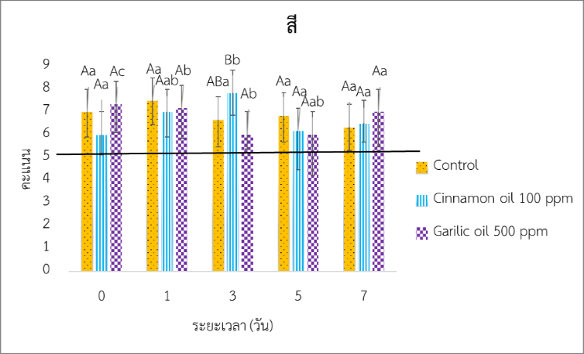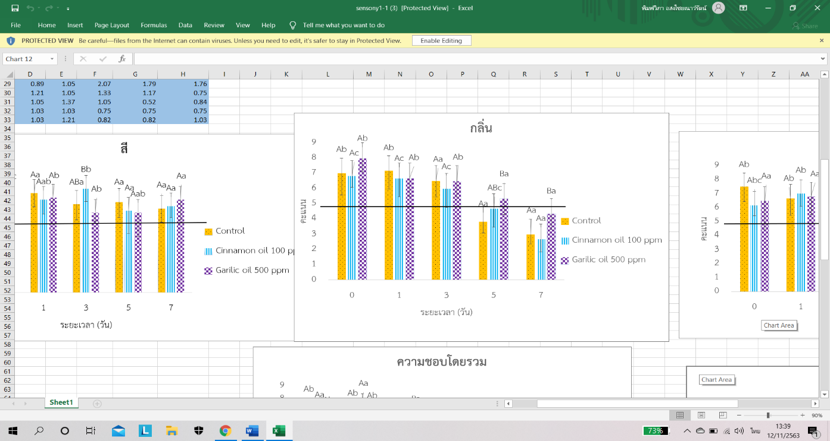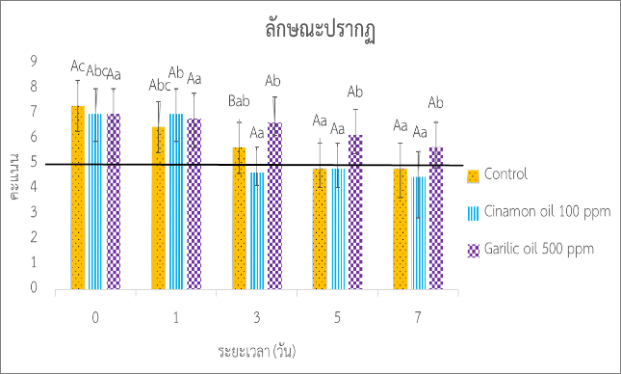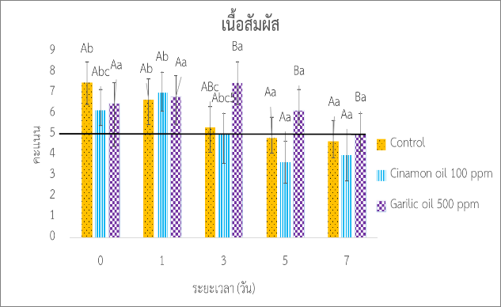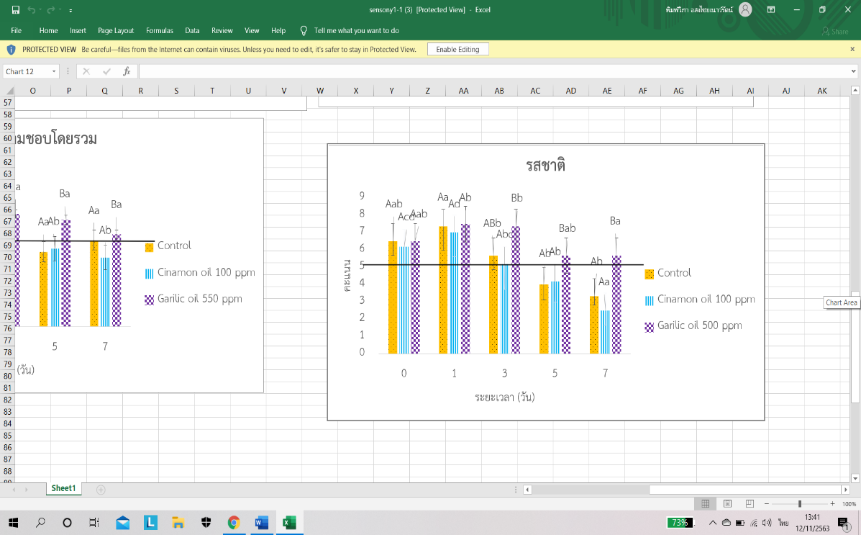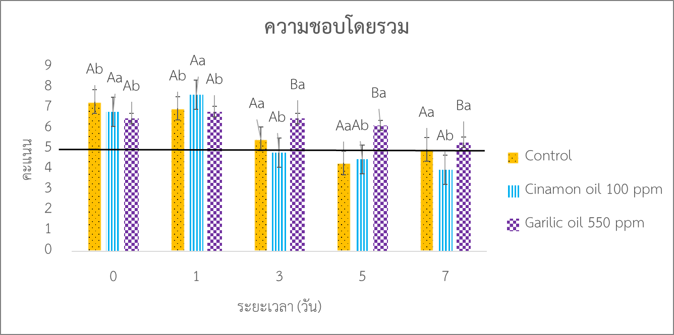

**ภาพที่ 1** ผลการประเมินทางประสาทสัมผัสของผลิตภัณฑ์ลูกชิ้นหมูที่ผสมน้ำมันหอมระเหยที่ความเข้มข้น 0 100 และ 500 ppm เก็บรักษาที่อุณหภูมิที่ 5 องศาเซลเซียส เป็นระยะเวลา 7 วัน

- ตัวอักษรพิมพ์ใหญ่ต่างกัน หมายถึง มีความแตกต่างกันอย่างมีนัยสำคัญทางสถิติของผลิตภัณฑ์ลูกชิ้นหมูที่ไม่ใส่น้ำมันหอมระเหยผลิตภัณฑ์ลูกชิ้นหมูผสมน้ำมันหอมระเหยอบเชย 100 ppm และผลิตภัณฑ์ลูกชิ้นหมูผสมน้ำมันหอมระเหยกระเทียม 500 ppm

- ตัวอักษรพิมพ์เล็กต่างกัน หมายถึง มีความแตกต่างกันอย่างมีนัยสำคัญทางสถิติของผลิตภัณฑ์ลูกชิ้นหมูที่ความเข้มข้นเดียวกัน

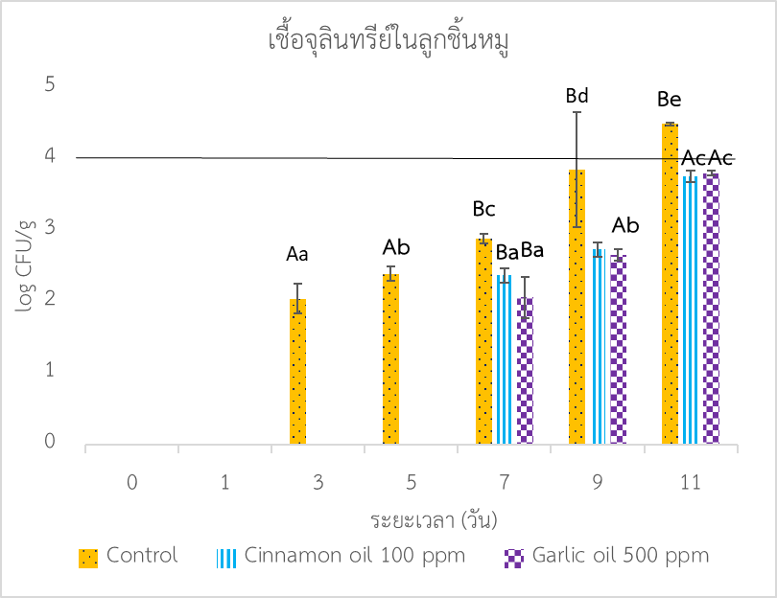

**ภาพที่ 2** ปริมาณเชื้อจุลินทรีย์ทั้งหมด (log CFU/g) ของผลิตภัณฑ์ลูกชิ้นที่ผสมน้ำมันหอมระเหยต่างๆ เป็นระยะเวลา 11 วัน

- ตัวอักษรพิมพ์ใหญ่ต่างกัน หมายถึง มีความแตกต่างกันอย่างมีนัยสำคัญทางสถิติของผลิตภัณฑ์ลูกชิ้นหมูที่ไม่ใส่น้ำมันหอมระเหย ผลิตภัณฑ์ลูกชิ้นหมูผสมน้ำมันหอมระเหยอบเชย 100 ppm และผลิตภัณฑ์ลูกชิ้นหมูผสมน้ำมันหอมระเหยกระเทียม 500 ppm

- ตัวอักษรพิมพ์เล็กต่างกัน หมายถึง มีความแตกต่างกันอย่างมีนัยสำคัญทางสถิติของผลิตภัณฑ์ลูกชิ้นหมูที่ความเข้มข้นเดียวกัน

สำหรับการศึกษาอายุการเก็บรักษาโดยการวิเคราะห์ปริมาณเชื้อจุลินทรีย์ โดยทำการการวิเคราะห์ปริมาณเชื้อจุลินทรีย์ทั้งหมด ยีสต์และรา โคลิฟอร์ม *Escherichia coli* และ *Samonella* ssp เป็นระยะเวลา 11 วัน จากการวิเคราะห์ไม่พบเชื้อยีสต์และรา *Escherichia coli*  และ *Samonella* sp*.* ตลอดการเก็บรักษา เนื่องจากกระบวนการผลิตใช้อุณหภูมิสูง และระยะเวลานานในการทำให้สุก จึงทำให้เชื้อจุลินทรีย์ไม่สามารถเจริญเติบโต ปริมาณเชื้อจุลินทรีย์ทั้งหมดของผลิตลูกชิ้นหมูมีความแตกต่างกันอย่างมีนัยสำคัญทางสถิติที่ความเชื่อมั่นร้อยละ 95 ในทุกชุดการทดลอง (ภาพที่ 2) โดยมาตรฐานผลิตภัณฑ์ชุมชุนระบุถึงค่าคุณภาพทางจุลชีววิทยาของผลิตภัณฑ์ลูกชิ้นหมูต้องมีปริมาณของเชื้อจุลินทรีย์ทั้งหมดไม่เกิน 1x104 โคโลนีต่อกรัม หรือ 4 log CFU/g จึงใช้ปริมาณเชื้อจุลินทรีย์ทั้งหมดเป็นปัจจัยที่ใช้ในการกำหนดอายุการเก็บรักษาของผลิตภัณฑ์ จากผลการศึกษาพบว่าผลิตภัณฑ์ลูกชิ้นหมูที่ไม่ใส่น้ำมันหอมระเหย สามารถเก็บรักษาเป็นระยะเวลา 8 วัน และผลิตภัณฑ์ลูกชิ้นหมูที่ผสมน้ำมันหอมระเหยกระเทียม สามารถเก็บรักษาเป็นระยะเวลามากกว่า 11 วัน โดยที่ปริมาณเชื้อจุลินทรีย์ทั้งหมดไม่เกินปริมาณที่กำหนด เนื่องจากน้ำมันหอมระเหยกระเทียมมีสารสำคัญคือ อัลลิซิน (allicin) เป็นสารที่มีกำมะถันเป็นองค์ประกอบ สามารถยับยั้งเชื้อจุลินทรีย์ ซึ่งส่งผลให้เชื้อจุลินทรีย์เจริญเติบโตได้ช้าลง โดยยับยั้งการทำงานของเอนไซม์ต่าง ๆ ที่เกี่ยวข้องกับกระบวนการหายใจ หรือการเจริญของเซลล์เป็นผลให้จุลินทรีย์ไม่สามารถแบ่งเซลล์ได้ โดยสามารถยับยั้งการทำงานของเอนไซม์ succinic dehydrogenase และ triose phosphate dehydrogenase ซึ่งเป็นเอนไซม์ที่เกี่ยวข้องกับจุลินทรีย์ที่ใช้ออกซิเจนมากกว่าจุลินทรีย์ที่ไม่ใช้ออกซิเจน นอกจากนี้หมู่ sulphenic ในโครงสร้างของ allicin สามารถรวมกับกรดอะมิโนที่มีหมู่ sulfhydryl (-SH) ได้อย่างรวดเร็ว ทำให้ขัดขวางการเจริญ และเพิ่มจำนวนของเซลล์จึงทำให้จุลินทรีย์หยุดการเจริญเติบโต เนื่องจากหมู่ sulfhydryl มีความสำคัญต่อเซลล์ เป็นตัวกระตุ้นที่เฉพาะเจาะจงในการเพิ่มจำนวนของเซลล์ (นิจศริ, 2542) องค์ประกอบทางเคมีที่อยู่ในน้ำมันหอมระเหยอบเชย ที่มีฤทธิ์ในการต้านเชื้อแบคทีเรีย ได้แก่ ซินนามาลดีไฮด์ ที่พบปริมาณมาก เป็นสารประเภทแอลดีไฮด์ ออกฤทธิ์โดยการยับยั้งกระบวนการเมทาบอลิซึม และการแบ่งเซลล์ของแบคทีเรียโดยทำการ cross-linked ที่หมู่ อะมิโนระหว่างโมเลกุลโปรตีนภายในเซลล์ ส่งผลให้เชื้อแบคทีเรียตายในที่สุด (จรงค์ศักดิ์ และอำมร, 2553) น้ำมันหอมระเหยนอกจากจะช่วยยับยั้งการเจริญเติบโตของเชื้อจุลินทรีย์แล้ว ยังเป็นสารสกัดจากธรรมชาติที่มีความปลอดภัย เนื่องจากถ้ามีการใส่สารกัดบูดประเภทกรดเบนโซอิกในผลิตภัณฑ์ลูกชิ้น จะพบว่าถ้าผลิตภัณฑ์ลูกชิ้นมีการผสมกับวิตามินซี หรือผลิตภัณฑ์ที่มีวิตามินซีเป็นส่วนประกอบ จำส่งผลให้กรดเบนโซอิกเปลี่ยนรูปเป็นเบนซีนซึ่งเป็นสารก่อมะเร็งได้ (Fennema, 1996) ดังนั้นการใช้น้ำมันหอมระเหยจึงถือว่าเป็นวิธีการยืดอายุการเก็บรักษาของผลิตภัณฑ์ลูกชิ้นได้อย่างปลอดภัย

**สรุปผล**

จากการศึกษาการใช้น้ำมันหอมระเหยจากพืช 2 ชนิด และ 3 ระดับความเข้มข้น เพื่อยืดอายุการเก็บรักษาผลิตภัณฑ์ลูกชิ้นหมู พบว่า องค์ประกอบทางเคมี (ปริมาณความชื้น ไขมัน เถ้า และคาร์โบไฮเดรต) และ คุณสมบัติทางกายภาพมีความแตกต่างกันอย่างมีนัยสำคัญทางสถิติ จากการประเมินทางประสาทสัมผัสของผลิตภัณฑ์ลูกชิ้นหมูที่ผสมน้ำมันหอมระเหยกระเทียม 500 ppm มีคะแนนการยอมรับสูงสุด โดยลูกชิ้นหมูที่ผสมน้ำมันหอมระเหยอบเชยที่ปริมาณเข้มข้นเดียวกัน มีคะแนนการยอมรับต่ำที่สุด จากการทดสอบอายุการเก็บรักษาโดยทำการประเมินทางประสาทสัมผัส พบว่า ผลิตภัณฑ์ลูกชิ้นหมูที่ผสมน้ำมันหอมระเหยความเข้มข้นต่างๆ มีแนวโน้มคะแนนลดลงตลอดระยะเวลาการเก็บรักษา และจากการวิเคราะห์ปริมาณเชื้อจุลินทรีย์ เป็นระยะเวลา 11 วัน พบว่า ผลิตภัณฑ์ลูกชิ้นหมูที่ผสมน้ำมันหอมระเหยสามารถเก็บรักษาได้นานกว่าผลิตภัณฑ์ลูกชิ้นหมูที่ไม่ใส่น้ำมันหอมระเหย โดยไม่พบการเจริญเติบโตของเชื้อยีสต์และรา *Escherichia coli* และ *Samonella* sp. ตลอดการเก็บรักษา โดยสรุปได้ว่าผลิตภัณฑ์ลูกชิ้นหมูผสมน้ำมันหอมระเหยกระเทียม 500 ppm เป็นปริมาณน้ำมันหอมระเหยที่เหมาะสมในการศึกษาเนื่องจากสามารถยับยั้งการเจริญเติบโตของเชื้อจุลินทรีย์ได้ และผู้บริโภคให้การประเมินทางประสาทสัมผัสสูงที่สุด

**ข้อเสนอแนะ**

จากการศึกษาพบว่าน้ำมันหอมระเหยที่เป็นพืชสมุนไพรไทย มีความสามารถในการยับยั้งการเจริญเติบโตของเชื้อจุลินทรีย์ได้ค่อนข้างในวงกว้าง ซึ่งสามารถนำไปประยุกต์ใช้กับผลิตภัณฑ์อาหารประเภทอื่นที่มีส่วนผสมของพืชสมุนไพร เพื่อยืดอายุการเก็บรักษา โดยที่สามารถลดการใช้สารเคมีในการยืดอายุการเก็บรักษาของผลิตภัณฑ์ และจากการศึกษาพบว่า การเลือกใช้น้ำมันหอมระเหยควรมีการเลือกชนิดของน้ำมันหอมระเหยที่มีความสามารถในการยับยั้งเชื้อจุลินทรีย์ที่กลุ่มของเชื้อจุลินทรีย์เป้าหมาย และกลิ่นของน้ำมันหอมระเหยจะต้องเข้ากับผลิตภัณฑ์ได้เป็นอย่างดี ซึ่งสามารถส่งเสริมรสชาติของผลิตภัณฑ์ให้ตรงตามความต้องการของผู้บริโภคได้

**เอกสารอ้างอิง**

จรงศักดิ์ พุมนวน และอำมร อินทร์สังข์. (2553). **ประสิทธิภาะของน้ำมันหอมระเหยจากอบเชยในการควบคุมไรฝุ่น Dematophagoidespteronyssiuns**. วารสารเกษตรพระจอมเกล้า. 28 (3): 84-91

นิจศิริ เรืองรังสี. (2542). **น้ำมันหอมระเหยกระเทียม**. วิทยานิพนธ์ปริญญาวิทยาศาสตรมหาบัณฑิต, จุฬาลงกรณ์มหาวิทยาลัย. กรุงเทพฯ

พิมพ์เพ็ญ พรเฉลิมพงศ์ และนิธิยา รัตนาปนนท์. (2553). **โปรตีน**. 25 ตุลาคม, 2564, จาก Food Network Solution:http://www.foodnetworksolution.com/wiki/word/1189/protein%20%E0%B9%82%E0%B8%9B%E0%B8%A3%E0%B8%95%E0%B8%B5%E0%B8%99

พิมพ์เพ็ญ พรเฉลิมพงศ์ และนิธิยา รัตนาปนนท์. (2553). **ปฏิกิริยาการเกิดสีน้ำตาลที่เกี่ยวข้องกับเอนไซม์**. 25 ตุลาคม, 2564, จาก Food Network Solution:

http://www.foodnetworksolution.com/wiki/word/1189/protein%20%E0%B9%82%E0%B8%9B%E0%B8%A3%E0%B8%95%E0%B8%B5%E0%B8%99

มาตรฐานผลิตภัณฑ์อุตสาหกรรม, สำนักงาน. (2533). **มาตรฐานผลิตภัณฑ์อุตสาหกรรม “ ลูกชิ้นเนื้อวัว ลูกชิ้นหมู และลูกชิ้นไก่ ” (มอก. 1009 – 2533).** กรุงเทพฯ : กระทรวงอุตสาหกรรม.

สุทัศน์ สุระวัง. (2552). **คู่มือปฏิบัติการกระบวนการแปรรูปอาหาร**. ภาควิชาเทคโนโลยีการพัฒนาผลิตภัณฑ์. คณะอุตสาหกรรมเกษตร. มหาวิทยาลัยเชียงใหม่.

Al-Nabulsi, A., Osaili, T., Olaimat, A., Almarsi, W., Al-Holy, M., Jaradat, Z., Ayyash, M., Awaisheh, S. and Holley, R. (2020). Inhibitory effect of thyme and cinnamon essential oils against *E. coli* O157:H7 in Tahini. **Food Science and Technology**. 40(4): 885-893.

Association of Official Analytical Chemists. (1998). **Bacteriological Analytical Manual**. Gaitherburg, MD: AOAC International.

Association of Official Analytical Chemists. (2000). **Official Methods of Analysis of AOAC International. (17th ed.)**. Washington D.C., USA: The Association of Official Analytical Chemists.

Fennema, O., R. (1996) **Food Chemistry (3rd ed.).** Marcel Dekker, Inc. New York.

Kuzgun, N., K. (2019). Effect of Garlic (*Allium sativum* L.) essential oils on *Oncorhynchus mykiss* fillets during storage. **Progress in Nutrition**. 21(3): 709-714.

Mohamed, G., A., Salama, H., H., El-Sayed, H., S. and Edris, A. E. (2017). Garlic Flavored Self-preserved and Vegetable Oil Based Strained Yoghurt. **Journal of Applied Sciences**. 17(1): 32-40.

Raeisi, M., Hashami, M., Afshari, A., Tabarraei, A., Aminzare, M. and Jannet, B. (2019). Cinnamon and Rosemary Essential Oils Incorporated into Alginate Coating Improve Chemical and Sensorial Quality of Chicken Meat. **Iranian Journal of Chemistry and Chemical Engineering.** 38(5): 293-304.

Wang, H., Wang, H., Li, D., and Luo, Y. (2018). Effect of Chitosan and Garlic Essential Oil on Microbiological and Biochemical Changes that Affect Quality in Grass Carp (*Ctenopharyngodon idellus*) Fillets During Storage at 4°C. **Journal of Aquatic Food Product Technology**. 27(1): 80-90.